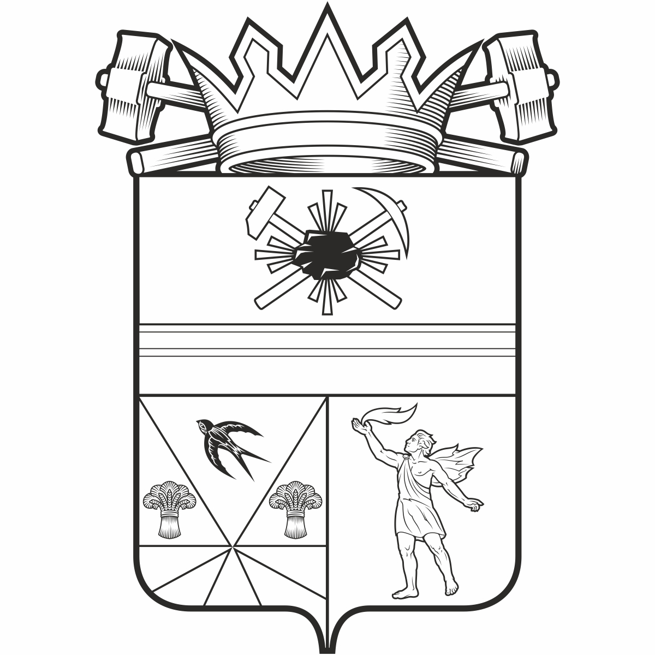

КЕМЕРОВСКАЯ ОБЛАСТЬ – КУЗБАСС

СОВЕТ НАРОДНЫХ ДЕПУТАТОВ
ЛЕНИНСК-КУЗНЕЦКОГО МУНИЦИПАЛЬНОГО ОКРУГА
ПЕРВОГО СОЗЫВА
РЕШЕНИЕ
 |  | от | 28.11.2025 | № | 229
г. Ленинск-Кузнецкий
 | О назначении публичных слушаний по проекту решения Совета народных депутатов Ленинск-Кузнецкого муниципального округа «О бюджете Ленинск-Кузнецкого муниципального округа на 2026 год и на плановый период 2027 и 2028 годов»
Руководствуясь Федеральным законом от 20.03.2025 № 33-ФЗ «Об общих принципах организации местного самоуправления в единой системе публичной власти», решением Совета народных депутатов Ленинск-Кузнецкого муниципального округа от 11.09.2024 № 19 «Об утверждении Положения о бюджетном процессе в Ленинск-Кузнецком муниципальном округе», решением Совета народных депутатов Ленинск-Кузнецкого муниципального округа от 11.09.2024 № 18 «Об утверждении Положения о порядке организации и проведения публичных слушаний в Ленинск-Кузнецком муниципальном округе по вопросам, не связанным с осуществлением градостроительной деятельности», Совет народных депутатов Ленинск-Кузнецкого муниципального округа р е ш и л:
1. Назначить публичные слушания по проекту решения Совета народных депутатов Ленинск-Кузнецкого муниципального округа «О бюджете Ленинск-Кузнецкого муниципального округа на 2026 год и на плановый период 2027 и 2028 годов» на 25.12.2025 в 10.00 часов. Место проведения – г. Ленинск-Кузнецкий,
ул. Григорченкова, 47, актовый зал.
2. Создать комиссию по организации и проведению публичных слушаний
в составе:
Артемов  Евгений Алексеевич  Архипова  Наталья Николаевна | -  - | председатель Совета народных депутатов Ленинск-Кузнецкого муниципального округа (председатель комиссии);  председатель комитета по бюджету, экономическому развитию и промышленной политике Совета народных депутатов Ленинск-Кузнецкого муниципального округа (секретарь комиссии);
Алешин  Виктор Васильевич | - | председатель комитета по местному самоуправ-лению, муниципальному имуществу и правопорядку Совета народных депутатов Ленинск-Кузнецкого муниципального округа;
Бадертдинова  Мария Юрьевна | - | заместитель начальника финансового управления Ленинск-Кузнецкого муниципального округа;
Иванилова  Наталья Евгеньевна | - | заместитель главы Ленинск-Кузнецкого муниципального округа – начальник финансового управления;
Славинская  Елена Анатольевна | - | заместитель главы Ленинск-Кузнецкого муниципального округа по экономике.

3. Установить, что предложения по проекту решения Совета народных депутатов Ленинск-Кузнецкого муниципального округа «О бюджете Ленинск-Кузнецкого муниципального округа на 2026 год и на плановый период 2027 и 2028 годов», а также письменные извещения жителей муниципального округа о желании принять участие в публичных слушаниях и выступить на них направляются по адресу: 652507, г. Ленинск-Кузнецкий, ул. Григорченкова, 47 каб. 309, тел. 7-14-23, до 22.12.2025 включительно.
4. Опубликовать информацию о времени, месте и теме публичных слушаний, месте размещения и контактных телефонах комиссии, а также о месте ознакомления
с проектом правового акта, предлагаемого к обсуждению на публичных слушаниях,
в средствах массовой информации.
5. Настоящее решение вступает в силу с момента принятия.
6. Контроль за исполнением настоящего решения возложить на председателя Совета народных депутатов Ленинск-Кузнецкого муниципального округа Артемова Е.А.

Председатель Совета народных депутатов Ленинск-Кузнецкого муниципального округа | Е.А. Артемов

Глава Ленинск-Кузнецкого муниципального округа | Е.В. Никитин

